Урок 43-44. Изоляция силовых трансформаторов и автотрансформаторов высокого напряжения.
Изоляция силовых трансформаторов
В силовых трансформаторах изоляция состоит из нескольких различных по конструкции элементов, работающих в неодинаковых условиях и имеющих разные характеристики.

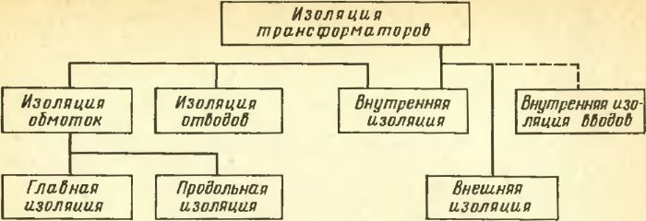

Рис. 2. Классификация изоляции трансформаторов.

Изоляция трансформаторов подразделяется на: внутреннюю (изоляция внутри бака) и внешнюю (воздушные промежутки на вводах, между вводами и баком трансформатора и между самими вводами).
Изоляция внутри ввода выделяется отдельно.
На рис. 2 показана классификация изоляции трансформаторов.
Внутренняя изоляция делится на изоляцию обмоток и изоляцию отводов, в которую включается и изоляция переключателей. Внутренняя изоляция обмоток, в свою очередь, подразделяется на: главную и продольную.
К главной изоляции относится изоляция обмоток относительно земли и между разными обмотками. Главная изоляция защищает обмотки друг от друга и от заземленных частей.
К продольной изоляции относится изоляция между разными точками одной и той же обмотки: между витками, слоями, катушками.
Под действием напряжения в трансформаторе происходит сложный электромагнитный процесс, который приводит к местным перенапряжениям на изоляции между катушками, между обмотками и изоляцией обмоток относительно заземленных частей. Основой для выбора изоляционных расстояний служит расчет грозовых и коммутационных перенапряжений в обмотках.
Уменьшить влияние перенапряжений на главную и продольную изоляцию трансформатора можно путем рациональной конструкции обмоток и введением в конструкцию изоляции специальных устройств (экранирующие кольца, компенсирующие экраны и т. п.).
Класс изоляции обмоток трансформатора определяет конструкцию изоляции, изоляционные расстояния, качество изоляционных материалов и технологию обработки изоляции (сушка, вакуумирование, пропитка сухим дегазированным трансформаторным маслом).
В качестве твердой изоляции применяются: материалы, изготовленные на основе целлюлозы (электротехнический картон, кабельная бумага и т. п.); текстолит; стеклолента; фарфор и др. Жидкой изоляцией является трансформаторное масло.
Токоведущие части масляных трансформаторов (обмотки, переключатели ступеней напряжения, отводы из обмотки вводов, соединительные провода) находятся в баке, залитом трансформаторным маслом.
Главная изоляция включает в себя масляные каналы и барьеры изолирующих цилиндров. Благодаря тому, что барьеры препятствуют образованию проводящих мостиков в масле, электрическая прочность изоляционной конструкции значительно повышается.

Барьеры изготовляются из электрокартона и располагаются перпендикулярно силовым линиям электрического поля.
В трансформаторах электрическое поле имеет сложную конфигурацию, поэтому приходится применять комбинацию барьеров разной формы. В основном применяют три типа барьеров: цилиндрический барьер 1, плоскую шайбу 2 и угловую шайбу 3.
Количество барьеров зависит от номинального напряжения. В ряде случаев цилиндрический барьер выполняется из бакелита.
Наибольшие напряжения на продольной изоляции возникают при пробое какого-либо промежутка, расположенного поблизости от трансформатора.
На конструкцию изоляции трансформаторов оказывает сильное влияние то обстоятельство, что в активных частях трансформатора - в обмотках и магнитопроводе при работе выделяется значительное количество тепла. Это заставляет выполнять изоляцию так, чтобы можно было непрерывно охлаждать активные части.
Масло в трансформаторе выполняет две функции: во-первых, оно повышает электрическую прочность изоляции и во-вторых, улучшает условия охлаждения. Масло отводит теплоту потерь от обмоток и магнитопровода трансформатора в 25-30 раз интенсивнее, чем воздух (при свободной конвекции).
Наибольшее импульсное напряжение на главной изоляции может превосходить воздействующее напряжение на 20% при заземленной нейтрали и на 80% при изолированной нейтрали.
Если импульс перенапряжения имеет крутой фронт, то на продольной изоляции могут возникать напряжения, более чем в 10 раз превышающие напряжения нормального режима.

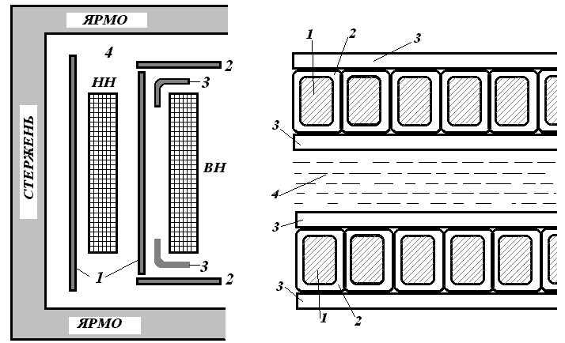
Рис.1.14. Продольная изоляция силового трансформатора: 1 – провод обмотки; 2 – витковая изоляция; 3 – катушечная изоляция; 4 – межкатушечная изоляция – масло.
Рис.1.13. Схема главной изоляции обмоток силового трансформатора:1-цилиндрический барьер; 2 – плоская шайба; 3 – угловая шайба.
Продольная изоляция выполняется бумажно-масляной.
Продольная изоляция обмоток силовых высоковольтных трансформаторов состоит из двух основных элементов (рис.8.14 ): витковой изоляции (изоляции между проводниками двух соседних прилегающих друг к другу витков одной катушки) и катушечной изоляции (изоляции между проводниками двух соседних катушек, разделенных масляным каналом).
Витковая изоляция представляет собой бумажно-масляную изоляцию, в которой слои кабельной бумаги накладываются на провод обмотки вполнахлеста.
Изоляция между катушками состоит из масляного канала шириной от 8 до 30 мм и бумажной изоляции провода, которая усиливается в случае необходимости дополнительной подмоткой бумаги, охватывающей все витки катушки.
Для длительной и надежной работы трансформаторов «Правила технической эксплуатации электрических станций и сетей» (ПТЭ) требуют соблюдения установленного температурного режима трансформаторов и периодического контроля состояния изоляции. Несоблюдение теплового режима при эксплуатации трансформатора ведет к быстрому износу его изоляции. Кроме того, периодически в процессе эксплуатации берутся пробы масла, измеряются значения  .
Задание: изучить материал и составить конспект.

